

Ámbito Común

Introducción
1.Datos de la empresa 1
2.Solución a la situación informática 2
3.Esquema lógico real. 3
4.Esquema físico. 4
5.Plano de FUsionSigma. 4
6.Presupuesto Hardware. 5
7.Presupuesto Software. 7

FusionSigma SL es una empresa tecnológica con sede en Almería, liderada por Alejandro Gómez, su CEO (Director Ejecutivo). Se especializa en la provisión de soluciones tecnológicas disruptivas, enfocadas en la accesibilidad y la eficiencia, con el objetivo de impulsar la modernización y optimización integral de las operaciones de pequeñas y medianas empresas (PYMES) dentro del ecosistema digital actual. FusionSigma se posiciona como un socio estratégico clave, acompañando a estas organizaciones en su transformación digital mediante un enfoque pragmático y personalizado, adaptado a las necesidades específicas de cada cliente. Su actividad se centra en dos áreas principales: el diseño y la implementación de arquitecturas de bases de datos a medida y la administración integral de infraestructuras en la nube.

La empresa cuenta con un equipo de 22 profesionales altamente cualificados, distribuidos en las siguientes áreas: 1 CEO (Alejandro Gómez), 1 CTO (Director de Tecnología), 1 desarrollador web, 15 administradores de bases de datos, 1 especialista en seguridad informática, 1 responsable del departamento de marketing y ventas, 1 encargado del departamento de recursos humanos (HR) y 1 miembro del departamento de contabilidad. Este equipo trabaja de manera coordinada para ofrecer soluciones tecnológicas innovadoras y seguras, garantizando que las PYMES puedan optimizar sus operaciones y competir eficazmente en el entorno digital.

1.Datos de la empresa

Nombre | FUsionSigma
CIF | F1234567X
Tipo de empresa | Sociedad Limitada (S.L.)
Ubicación | Avda. de la Innovación, 15. Autovía del Mediterráneo (A-7). Salida 460 CP 04131 Almería
Propósito | Desarrollo de Bases de Datos Personalizadas  y Gestión en la nube
Nº empleados | 22
Nº teléfono | 613025813
Pagina Web | www.FusionSigma.com
Email | fusionsigma@gmail.com

2.Solución a la situación informática

FusionSigma SL es una empresa tecnológica con 22 empleados, enfocada en la gestión de bases de datos en la nube. Actualmente, la empresa solo cuenta con una oficina física equipada con mesas y sillas, y un equipo de trabajadores. No existe infraestructura informática implementada: no hay red, servidores, equipos de cómputo, ni sistemas de seguridad o colaboración.
Por eso la empresa necesita una red segura con acceso remoto mediante VPN, servidor con servicios vitualizados y otro de backup, una aplicación web interna para gestionar proyectos, una base de datos eficiente para sus operaciones internas, equipos de cómputo potentes (Intel i7 e i5, 32 GB/16 GB RAM, SSDs, Windows 11 Pro), medidas de seguridad avanzadas, herramientas para gestionar clientes y marketing y soluciones de colaboración y capacitación para su equipo.
FusionSigma SL se dedica a la gestión de bases de datos en la nube, un sector que exige alta disponibilidad, seguridad y capacidad de escalar rápidamente. Los datos indican que la empresa y sus necesidades tecnológicas están creciendo cada día, lo que justifica la inversión para crear una infraestructura desde cero. A continuación, detallo por qué esta inversión es necesaria y cómo se alinea con el crecimiento de la empresa:
Después de que FusionSigma SL me contrató para abordar sus necesidades tecnológicas y operativas, con el objetivo de mejorar su infraestructura, seguridad y eficiencia operativa, estos son los aspectos en los que me centraré en mi proyecto:

- Comprar, instalar y configurar nuevos equipos hardware (ordenadores, servidores, routers y switches) con alta calidad para que el trabajo sea más eficiente:
  - Compraré 2 portátiles y 20 ordenadores para nuevos empleados, 2 servidores locales para pruebas y copias de seguridad, 1 router y 2 switches.
  - Instalaré y configuraré los portátiles con Windows 11 Pro y software necesario (los ordenadores vienen con SO ya instalados).
  - Configuraré los servidores, habilitando Active Directory y virtualización.
  - Instalaré el router y los switches, configurando VLANs para segmentar el tráfico.

- Instalar y configurar servidores, routers, switches para el correcto desarrollo, funcionamiento y mantenimiento de la arquitectura de red y los servicios:
  - Configuraré servidores en la nube (AWS) para desarrollo y pruebas, con balanceo de carga y copias de seguridad automáticas.
  - Configuraré el router con una VPN (IPsec) para acceso remoto seguro.
  - Configuraré los switches con VLANs y QoS para priorizar tráfico crítico.
  - Estableceré un plan de mantenimiento mensual para actualizar firmware y monitorear rendimiento.

- Instalar todos los servicios requeridos para la automatización de tareas de la empresa:
  - Configuraré scripts para automatizar copias de seguridad de la base de datos y sincronización de datos con la nube.

- Crear una base de datos que gestione los datos de los proyectos, empleados, clientes y usuarios:

-Gestionar datos de clientes (CLIENTE) y sus proyectos (PROYECTO).
-Organizar tareas (TAREA) asociadas a proyectos.
-Registrar información de empleados (EMPLEADO) y asignarlos a proyectos/tareas.
-Facilitar la gestión operativa y el seguimiento de actividades mediante la aplicación web interna (10.13.0.10).

  - Optimizaré la base de datos existente (CLIENTE, PROYECTO, TAREA, EMPLEADO) con índices y vistas.
  - Configuraré copias de seguridad automáticas para la base de datos.

- Crear una página web y una aplicación interna para que los empleados gestionen proyectos y tareas:
  - Desarrollaré una aplicación web interna para gestionar proyectos, tareas y clientes.
  - Crearé una página web pública para clientes y el público en general, como presentación de los servicios de FusionSigma, alojada en un hosting externo con un dominio (fusionsigma.com).

- Crear y gestionar cuentas de usuario en la empresa para que cada empleado tenga su privacidad en el trabajo:
  - Configuraré cuentas de usuario en Active Directory para los 22 empleados.
  - Gestionaré accesos a la VPN y la aplicación web.

- Establecer políticas de seguridad interna:
  - Implementaré políticas de contraseñas (mínimo 12 caracteres, cambio cada 90 días).
  - Configuraré monitoreo de amenazas y auditorías periódicas.
  - Capacitaré a los empleados en ciberseguridad.

- Documentación de todo el proceso que se va a llevar a cabo:
  - Documentaré la configuración de la red, servidores, base de datos, aplicación web y políticas de seguridad.
  - Proporcionaré manuales para los empleados sobre el uso de la VPN, la aplicación web y las herramientas de colaboración.

3.Esquema lógico real.
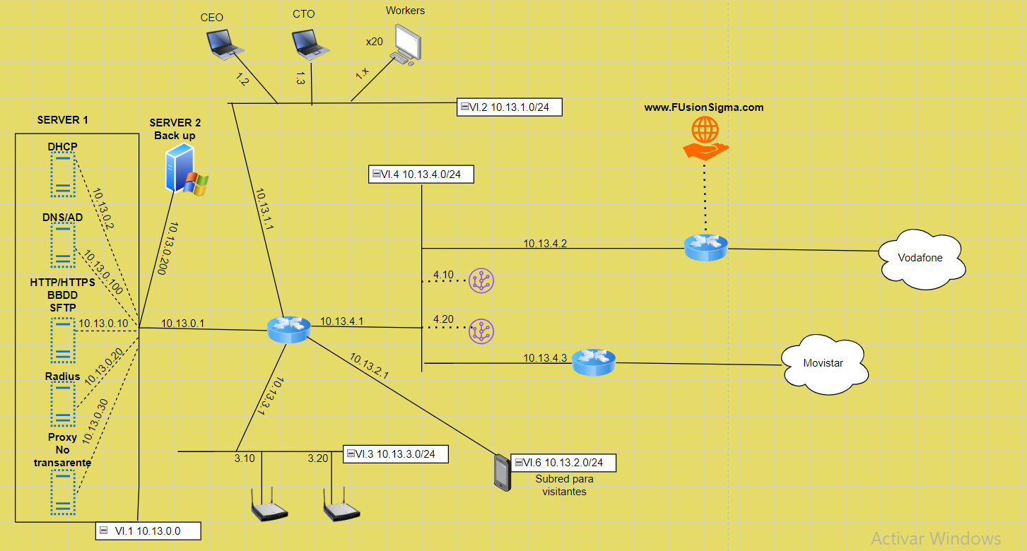

4.Esquema físico.
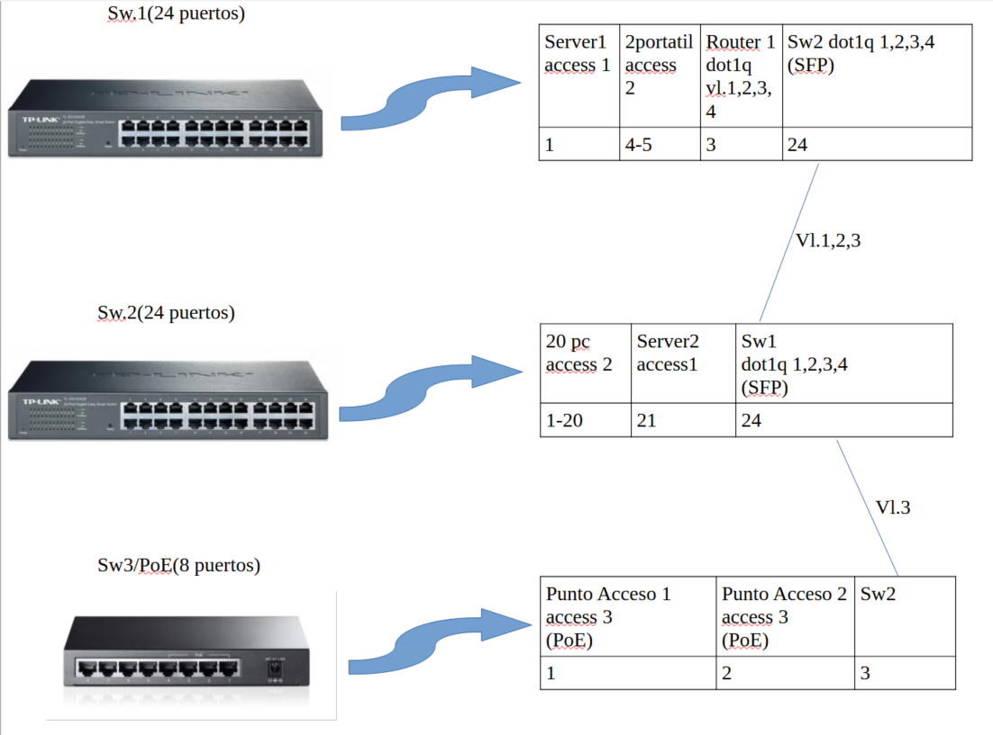

5.Plano de FUsionSigma.

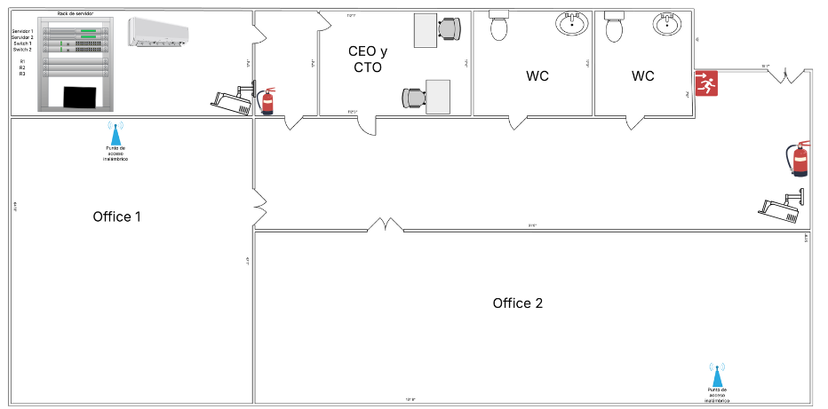

6.Instalación de Cableado e Infraestructura

Almerimatik será la empresa encargada de instalar y organizar el cableado de red en la oficina de FusionSigma. La instalación se realizará de la siguiente manera:
Panel de Parcheo y Tomas de Red:
Almerimatik instalará un panel de parcheo en el rack de servidores (ubicado en la zona superior izquierda del plano, cerca de Switch 1 y R1).
El panel de parcheo organizará los cables Ethernet que conectan:
-Los servidores (Server 1: 10.13.0.3, Server 2: 10.13.0.100) a través de Switch 1.
-Los puntos de acceso (AP1: 10.13.3.10 en Oficina 1, AP2: 10.13.3.20 en Oficina 2) a través de un Switch PoE.
-Tomas de red (conectores hembra RJ45) en las paredes de Oficina 1, Oficina 2, y la oficina del CEO/CTO, para que los empleados conecten sus ordenadores y los portátiles de los CEO/CTO mediante cable.

Cableado por el Falso Techo:
Almerimatik instalará el cableado por el falso techo, una opción más limpia y segura que evita cables expuestos en el suelo, reduciendo riesgos de tropiezo.
Los cables Ethernet (categoría 6, para soportar velocidades de hasta 1 Gbps) saldrán del panel de parcheo en el rack, pasarán por el falso techo, y llegarán a:
-Puntos de Acceso (AP1, AP2): Ubicados en Oficina 1 y Oficina 2, según el plano.
-Tomas RJ45: Instaladas en las paredes de Oficina 1, Oficina 2, y la oficina del CEO/CTO.
El falso techo permite una instalación ordenada y protege los cables de daños físicos.

Telealimentación de los Puntos de Acceso
Switch PoE:
Los puntos de acceso (AP1: 10.13.3.10, AP2: 10.13.3.20) estarán conectados a un Switch PoE (Power over Ethernet), que se instalará junto al panel de parcheo en el rack.
El Switch PoE proporcionará tanto datos como alimentación eléctrica a los APs a través de los cables Ethernet, eliminando la necesidad de fuentes de alimentación separadas.
Esto simplifica la instalación, reduce el desorden de cables, y asegura que los APs funcionen incluso durante cortes de energía (si el switch está conectado a un UPS).

Ubicación de los APs:
AP1 en Oficina 1 y AP2 en Oficina 2, como se muestra en el plano, para proporcionar cobertura Wi-Fi a los empleados (V2: 10.13.1.0/24) y visitantes (V6: 10.13.2.0/24).

6.Presupuesto Hardware.

Servidor (2 unidad):

- Marca: Dell PowerEdge R6515
- Procesador: Intel Xeon Scalable (generación actual)
- Memoria RAM: 64GB DDR4 ECC
- Almacenamiento: 2TB NVMe SSD (boot) + 8TB SAS HDD (datos)
- Guía técnica: Dell EMC PowerEdge R6515 Guía técnica

- Link de compra: Link

- Precio con disk SSD 2TB: 2x3365.56€=6.731.12
SAI online de alta gama(1 unidad) :

- Marca:APC Smart-UPS On-Line, 5kVA, Tower, 208V
- Batería de reemplazo disponible (3 unidades).
- SAI online de doble conversión de 5.4 kVA/4.8 kW con onda sinusoidal pura
- Link de compra: SAI

- Precio: 6,350.00€
Auriculares USB con Control de Volumen Negros ( 22 unidades )
Marca: Conceptronic Polona CCHATSTARU2B
Link de compra: Auliculares

Precio: 22x10.99=241.78
Portátiles (2 unidades):
• Marca:HP Victus con Intel i7, RTX 4070, 32GB RAM y 2TB SSD
• Procesador: Intel Core i7 de 13ª generación , i7-13700H
• Tarjeta gráfica: NVIDIA GeForce RTX 4070 (8GB GDDR6)
• Memoria RAM: 32GB DDR5
• Almacenamiento: 2TB SSD NVMe PCIe Gen4
• Pantalla: 16.1 pulgadas, Full HD (1920 x 1080) 144Hz, IPS
Link de compra: HP Victus

Precio:1149.00€x2=2298.00
Logitech Desktop MK120 Combo Teclado y Ratón
(20 unidades)
Link de compra: Teclado y Raton

Precio:20x23.99=479.8
Monitor MSI PRO MP251 24.5" IPS FullHD 100Hz
(20 unidades)
Link de compra: Monitores

Precio: 20X84=1.680
Ordenador Sobremesa PcCom
(20 unidades)
Work Intel Core i7-12700 / 32GB / 1TB SSD + Windows 11 Pro
Link de compra: Ordenadores

Precio: 20x829=16.580
Armario Rack 19" 22U 600x600x1082 Negro
(1 unidad)
Link de compra: Rack

Precio: 185.96
PcCom Essential Bobina Cable de Red RJ45 Cat6 UTP CCA AWG24 hasta Mbps 100m
(5 unidades)
Link de compra: RJ45

Precio:5x35.99=179,95
Router/Firewall (1 unidad )
Marca:Cisco ASA5506-SEC-BUN-K9
8 puertos GE, throughput de 450 Mbps (FW+AVC),
Soporte 3DES/AES, alta disponibilidad, DMZ, VLAN trunking,
Protección contra amenazas avanzadas y VPN integrada (site-to-site y remote access).

Link de compra: Router

Precio:675,00
Aisens Conector RJ45 8 Hilos Cat.6 AWG24 100 Unidades
Link de compra: Aisens Conector RJ45

Precio: 2x10.99=21,98
Switch (2 unidades)
Marca: TP-Link TL-SG1024DE Switch 24 Puertos Gigabit.
Soporte VLAN (802.1Q) y QoS para priorización de tráfico.
Gestión básica vía web, diseño sin ventilador para operación silenciosa y bajo consumo energético.

Link de compra: Switch

Precio: 2x100.99=201,98
Panel de parcheo:
( 1 unidad )
Link de compra: Panel de parcheo 24 puertos

Precio: 88.34€
Switch PoE (1 unidad)
Marca: TP-Link TL-SF1008P Switch PoE 8 Puertos
Link de compra: Switch PoE

Precio: 45
TP-Link EAP610 Punto de Acceso Inalámbrico WiFi 6 AX1800
( 2 unidades)
Link de compra: Punto de acceso

Precio: 2x91.10=182.
Mano de obra:
Total de horas estimadas:
Sumando los rangos:
Mínimo: 72 horas. Máximo: 117 horas.
Esto asume que el trabajo lo realiza un equipo pequeño (2-3 técnicos) trabajando en paralelo donde sea posible (por ejemplo, uno configurando servidores mientras otro tiende cables).
Costo por hora en Almería:

Cálculo del costo de mano de obra
Mínimo: 72 horas × 40 €/hora = 2.880 €.
Máximo: 117 horas × 40 €/hora = 4.680 €.

Empresa: Almerimatik Informática | Soluciones tecnológicas profesionales | Hardware

*Asumimos para el calculo total el precio mínimo.

TOTAL: 38 977,84€

7.Presupuesto Software.

-22 x licencias Kaspersky
Small Office Security
-22 x licencias de dispositivos mobiles incluidas
-2 x licencias de servidores de archivo incluidas
Link de compra: Kaspersky
Precio: 626,34 €

3 x Microsoft Windows 11 Pro 64 Bit Español Licencia Permanente FPP Descarga DigitalS
Link de compra: Windows 11 Pro
Precio: 3x259=777

* Todos los demás 20 ordenadores están con SO instalados.
- 22 x Licencia Microsoft 365 Empresa Premium

Link de compra: Microsoft 365
Precio: 20,60€ usuario/mes
277,20 anual
2 x Microsoft Windows Server 2022 Standard Descarga Digital
Link de compra: Winows Server 2022
Precio: 3x89.98= 179.96

* Para VM`s DNS y HTTPS/BBDD/SFTP
Fibra óptica Movistar (1Gbps) y Vodafone (1Gbps)

Link:
Link: Vodafone

PreciMovistaro Movistar: 29.90€ /mes
Precio Vodafone: 45€ /mes
Alojamiento de página web oficial de la empresa FUsionSigma.

Link de compra: Hostinger
Precio: 2.99€/mes
(primeros 2 meses gratis).

Virtualbox
Para la virtualización de sistemas operativos, lo que permite probar diferentes configuraciones de software sin afectar al sistema principal.
Link de descarga: VirtualBox
Precio: Gratuito

MySQL Workbench

Para el diseño y la exportación del SQL del modelo E/R.

Link de descarga: MySQLWorkbench
Precio: Gratuito
Visual Studio Code
Para crear y editar archivos de nuestra aplicación web (HTML,CSS, PHP, JS y etc.)
Link de descarga: Visual Studio
Precio: Gratuito

XAMPP Apache + MariaDB + PHP + Perl
Es un paquete de software que te permite crear un servidor web local en tu computadora. Incluyeherramientas como Apache,MySQL, PHP y Perl, lo que facilita el desarrollo y la prueba de aplicaciones web.
Link de descarga: Xammp
Precio: Gratuito

Integración con Plataformas en la Nube: AWS
-Amazon RDS para bases de datos relacionales (MySQL, PostgreSQL). »» Guia
-Amazon S3 para almacenamiento escalable de datos no estructurados. »» Guia
-EC2 para servidores virtuales que ejecuten la aplicación web.»» Guia
Link de uso: AWS console
Link de calcular el precio de servicio: Calculatos AWS
Integración con Plataformas en la Nube: Google Cloud
-BigQuery para análisis de datos masivos en tiempo real.
»» Guia
-Cloud SQL para bases de datos gestionadas.
»» Guia
-Compute Engine para alojar la aplicación web con escalado automático.
»» Guia
Link de uso: Google Cloude Console
Link de calcular el precio de servicio: Calculator Google Cloude
Integración con Plataformas en la Nube: Microsoft Azure
-Azure SQL Database para bases de datos empresariales.
»» Guia
-Blob Storage para backups y archivos.
»» Guia
-Azure App Service para desplegar la aplicación web con alta disponibilidad.
»» Guia
Link de uso: Azure Portal
Link de calcular el precio de servicio: Calulator Microsoft Azure
Resumen de costos anuales en euros para FUsionSigma:
Platforma | Costo annual (sin prueba gratuita) | Costo 1er año (con prueba gratuita)
AWS | €2,066.96 | €1,882.96-€1,974.96
GCP | €2,415.55 | €1,679.55-€1,879.55
Azure | €2,344.40 | €2,160.40

TOTAL: 9 622,18€(anualmente)

*Pincha aquí para consultar el documento compartido en pdf si encuentras algún problema: Ambito Sistamas Informaticos.

